Pemanfaatan Bahan Lokal untuk Pupuk Organik Cair Ramah Lingkungan Berbasis Air Kelapa Tua dan Keong Mas

Jenie agnesia Darwin¹, Gitta Destalya Adrian Nova², Putri Widia Ilmianti³
Meta Kartika Sari⁴, Ardiyan Juniardo Jakoba⁵, Eka Meiliya Dona⁶
^{1,2.6.} Program Studi Akuntansi,Universitas Baturaja,Kabupaten Ogan Komering Ulu,Indonesia
^{3.} Program Studi Manajemen,Universitas Baturaja,Kabupaten Ogan Komering Ulu,Indonesia
^{4.} Program Studi Ilmu Komunikasi,Universitas Baturaja,Kabupaten Ogan Komering Ulu,Indonesia
^{5.} Program Studi Agroteknologi,Universitas Baturaja,Kabupaten Ogan Komering Ulu,Indonesia

* E-mail: Jenniagnesia345@mail.com
ABSTRAK
Pertanian organik berkelanjutan membutuhkan pemanfaatan sumber daya lokal yang ramah lingkungan dan mudah diperoleh. Penelitian ini bertujuan untuk mengetahui proses dan hasil pembuatan pupuk organik cair (POC) keong mas (Pomacea canaliculata). Metode yang digunakan adalah metode eksperimental melalui kegiatan praktikum dengan teknik fermentasi menggunakan EM4 sebagai aktivator mikroorganisme. Hasil menunjukkan bahwa kompos fermentasi sekam menghasilkan kompos matang berwarna cokelat kehitaman, bertekstur remah, dan tidak berbau. Pestisida organik daun gamal menghasilkan larutan fermentasi berwarna hijau kecokelatan yang berpotensi menekan hama tanaman secara alami. POC keong mas menghasilkan cairan berwarna cokelat kekuningan yang mengandung unsur hara dan senyawa pendukung pertumbuhan tanaman. Pemanfaatan bahan lokal ini berpotensi mendukung sistem pertanian berkelanjutan, mengurangi ketergantungan terhadap input kimia, serta meningkatkan efisiensi pemanfaatan limbah pertanian.
Kata Kunci : pertanian organik, kompos fermentasi, daun gamal, keong mas, EM4
ABSTRACT
Sustainable organic farming requires the use of locally available, environmentally friendly resources. This study aims to determine the process and results of producing liquid organic fertilizer (POC) from golden apple snails (Pomacea canaliculata). The method used was an experimental method through practical activities using fermentation techniques using EM4 as a microorganism activator. The results showed that fermented rice husk compost produced mature, blackish-brown compost with a crumbly texture and no odor. The organic pesticide from gamal leaves produced a brownish-green fermentation solution that has the potential to naturally suppress plant pests. The liquid organic fertilizer from golden apple snails produced a yellowish-brown liquid containing nutrients and compounds that support plant growth. The use of these local materials has the potential to support sustainable agricultural systems, reduce dependence on chemical inputs, and increase the efficiency of agricultural waste utilization.
Keywords: organic farming, fermented compost, gamal leaves, golden apple snails, EM4


Informasi Artikel

……...…...…………………………………………………. This is an open access article under the CC BY 4.0 license
……………...……………………………………………………………………………. Published by Citra Air Nusantara

PENDAHULUAN
Desa Battu Winangun merupakan salah satu desa yang memiliki potensi sumber daya alam yang cukup beragam dan menjadi penopang utama kehidupan masyarakatnya. Sebagian besar penduduk desa menggantungkan mata pencarian pada sektor pertanian dan perkebunan, yang dikelola secara turun-temurun. Kondisi geografis desa yang mendukung menjadikan Battu Winangun memiliki lahan yang subur dan cocok untuk berbagai kegiatan pertanian.

Salah satu potensi utama Desa Battu Winangun adalah keberadaan kebun kelapa serta lahan persawahan yang dimanfaatkan oleh masyarakat sebagai sumber pangan dan pendapatan. Kebun kelapa memberikan hasil yang bernilai ekonomi, baik dalam bentuk buah maupun produk turunannya. Sementara itu, lahan sawah berperan penting dalam memenuhi kebutuhan pangan masyarakat desa serta menjadi bagian dari aktivitas pertanian harian warga. Selain kebun kelapa dan persawahan, desa ini juga memiliki potensi hayati lainnya seperti keberadaan keong yang banyak ditemukan di area persawahan dan perairan sekitar. Keong ini tidak hanya menjadi bagian dari ekosistem pertanian, tetapi juga memiliki nilai ekonomi dan manfaat tertentu bagi masyarakat apabila dikelola dengan baik. Dengan berbagai potensi tersebut, Desa Battu Winangun memiliki peluang besar untuk mengembangkan sektor pertanian dan meningkatkan kesejahteraan masyarakat secara berkelanjutan.

Pupuk organik cair (POC) merupakan salah satu inovasi pertanian berkelanjutan yang berpotensi menggantikan pupuk kimia dalam meningkatkan kesuburan tanah dan produktivitas tanaman. POC dibuat melalui proses fermentasi bahan organik yang kaya akan nutrisi dan mikroorganisme, sehingga mampu menyediakan unsur hara makro dan mikro bagi tanaman secara efektif dan ramah lingkungan. Penerapan pupuk organik cair diyakini dapat meningkatkan kualitas tanah serta mengurangi dampak negatif penggunaan pupuk anorganik seperti degradasi tanah dan pencemaran lingkungan (Marasabessy & Tanasale, 2021). Pemanfaatan air kelapa tua sebagai bahan dasar POC menunjukkan potensi yang menjanjikan karena air kelapa mengandung berbagai nutrisi seperti gula, mineral dan asam amino yang dapat mendukung fermentasi mikroba dan pertumbuhan tanaman. Sebagai contoh, penelitian oleh Nasution et al (2025). menunjukkan bahwa limbah air kelapa dapat dimanfaatkan sebagai pupuk organik cair untuk pertumbuhan tanaman microgreens, dengan hasil bahwa aplikasi POC berbasis air kelapa memberikan respons positif terhadap pertumbuhan tanaman (Ahmad Aldi Nasution et al., 2025).
Kegiatan pembuatan POC tidak hanya meningkatkan keterampilan teknis, tetapi juga berdampak pada aspek sosio-ekonomi masyarakat setempat. Misalnya, pelatihan kewirausahaan POC kepada kader masyarakat di Desa Kalipetung memberikan peluang bagi peserta untuk memanfaatkan limbah organik menjadi produk yang dapat dijual, sehingga membuka potensi usaha baru di sektor pertanian dan mendukung ketahanan ekonomi rumah tangga. Hal ini menunjukkan bahwa transfer pengetahuan melalui pelatihan, penyuluhan, dan pendampingan teknis sangat penting untuk mendorong adopsi teknologi pertanian berkelanjutan serta pengembangan usaha berbasis sumber daya lokal(Maulida et al., 2024). Selain itu, keong mas (Pomacea canaliculata), yang selama ini sering dianggap sebagai hama pertanian, justru dapat dimanfaatkan sebagai bahan POC melalui proses fermentasi. Potensi pemanfaatan organisme keong mas juga mulai dikaji dalam konteks pemupukan organik cair. Keong mas diketahui memiliki kandungan protein, kalsium, fosfor, dan unsur hara lain yang penting untuk pertumbuhan tanaman apabila difermentasi menjadi POC (Sumarlin et al., 2020). Beberapa penelitian nasional juga menunjukkan bahwa pemberian POC keong mas berpengaruh terhadap parameter pertumbuhan tanaman seperti tinggi tanaman, jumlah daun, dan hasil produksi pada berbagai komoditas, misalnya padi dan mentimun, walaupun hasil responsnya dapat bervariasi tergantung jenis tanaman dan dosis aplikasi. Keong mas memiliki kandungan protein, kalsium, fosfor, dan elemen lain yang penting bagi pertumbuhan tanaman, sehingga berpotensi menjadi sumber nutrisi pupuk organik cair yang efektif dan murah. POC berbasis keong mas dapat memberikan pengaruh positif terhadap pertumbuhan tanaman, seperti pertumbuhan bibit tanaman dan pertumbuhan pakcoy, serta menjadi alternatif pupuk yang ramah lingkungan (Ramanda & Priyanto, 2025). Penggunaan pupuk organik cair berbasis bahan lokal seperti air kelapa tua dan keong mas menunjukkan sinergi antara pemanfaatan limbah organik dengan peningkatan keberlanjutan pertanian. Air kelapa yang sering dianggap limbah ternyata memiliki kandungan nutrisi yang mendukung fermentasi mikroba dalam pembuatan POC, sehingga mampu menyediakan unsur hara penting bagi tanaman dan memperbaiki karakteristik kimia pupuk yang dihasilkan. Penelitian tentang POC dengan bahan organik, termasuk air kelapa, menunjukkan manfaatnya dalam meningkatkan kualitas tanah dan pertumbuhan tanaman hortikultura maupun pangan. Selain itu, potensi POC yang berbasis keong mas (Pomacea canaliculata) sedang dieksplorasi secara luas di berbagai sentra penelitian pertanian nasional. Keong mas, yang biasanya dianggap sebagai hama, ternyata memiliki kandungan unsur hara yang dapat dimanfaatkan sebagai bahan dasar POC untuk berbagai tanaman komoditas. Penelitian di Universitas Lambung Mangkurat menunjukkan bahwa pemberian POC keong mas berpengaruh positif terhadap pertumbuhan tanaman pakcoy, mengindikasikan potensi aplikasi POC keong mas pada budidaya tanaman hortikultura lain (Ardy et al., 2022)
Selain itu, penggunaan pupuk organik cair dapat mendukung pelestarian keanekaragaman hayati tanah karena input organik yang rendah akan bahan kimia memungkinkan organisme tanah seperti bakteri dan cacing tanah berkembang lebih baik. Keberadaan organisme ini penting dalam siklus hara dan stabilitas struktur tanah yang berkontribusi pada produktivitas lahan. Pengembangan pendekatan ini secara ilmiah dan praktis dapat menjadi pijakan kebijakan pertanian desa yang lebih ramah lingkungan dan ekonomis, terutama untuk daerah pedesaan agraris seperti Desa Battu Winangun. Dengan menggabungkan bahan lokal yang melimpah seperti air kelapa tua dan keong mas dalam pembuatan pupuk organik cair, diharapkan dapat menciptakan solusi pupuk yang lebih murah, berkelanjutan, ramah lingkungan, serta memberikan nilai tambah bagi petani di daerah tropis seperti Indonesia. Penelitian ini bertujuan untuk mengevaluasi efektivitas POC berbasis air kelapa tua dan keong mas terhadap pertumbuhan tanaman, serta mengidentifikasi karakteristik kimia dan mikrobiologis pupuk yang dihasilkan. Cahaya penelitian ini diharapkan dapat menjadi referensi bagi pengembangan pertanian organik berbasis sumber daya lokal. (Marasabessy & Tanasale, 2021).

METODE
Penelitian ini menggunakan metode terapan (applied research) yang berfokus pada pengembangan dan penerapan teknologi sederhana dalam pembuatan pupuk organik cair (POC) ramah lingkungan dengan memanfaatkan bahan lokal berupa air kelapa tua dan keong mas. Pendekatan penelitian terapan dipilih karena bertujuan menghasilkan produk yang dapat langsung diaplikasikan di lapangan serta mudah diadopsi oleh masyarakat, khususnya petani. Metode ini mencakup tahapan proses produksi POC melalui fermentasi bahan organik, pengujian kualitas pupuk berdasarkan parameter mutu, serta penerapan POC pada tanaman sebagai alternatif pupuk kimia untuk mendukung pertanian berkelanjutan. Pendekatan serupa telah digunakan dalam penelitian pembuatan pupuk organik cair berbasis bahan organik lokal yang menekankan pengembangan teknologi praktis, efisien, dan aplikatif bagi petani (Kasmawam et al., 2018). Pendekatan penelitian melibatkan proses produksi POC melalui fermentasi bahan organik dengan bioaktivator, pengujian kualitas pupuk, serta uji aplikasi pada tanaman sebagai alternatif pupuk kimia. Tahapan produksi dan kualitas pupuk yang digunakan mengacu pada prosedur pembuatan POC yang telah diteliti sebelumnya, dimana limbah organik dicampur dengan EM4 dan difermentasi untuk menghasilkan pupuk yang efektif dan aman bagi pertumbuhan tanaman (Inge Dwisvimiar et al., 2023)
1. Waktu dan Tempat Penelitian
Penelitian dilaksanakan pada bulan Januari sampai dengan bulan februari bertempat di desa Battu Winangun,Dusun Cimalaya 3.
2. Alat dan Bahan
- Alat yang digunakan meliputi ember atau jerigen plastik, pisau, timbangan digital, blender atau alat penghancur, pengaduk, saringan, dan botol penyimpanan.
- Bahan yang digunakan terdiri dari keong mas segar, air kelapa tua, gula pasir sebagai sumber karbon, dan air cucian beras.
3. Prosedur Pembuatan Pupuk Organik Cair
a. Persiapan Bahan
Keong mas dibersihkan dari kotoran dan lendir, kemudian direbus untuk memudahkan pemisahan daging dari cangkangnya. Daging keong mas kemudian dihancurkan dengan menggunakan cobek hingga halus. Air kelapa tua disaring untuk menghilangkan kotoran, kemudian dicampurkan dengan gula merah.
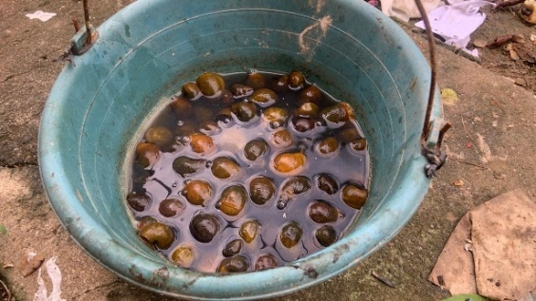

Gambar 1. Keong Mas yang sudah dibersihkan
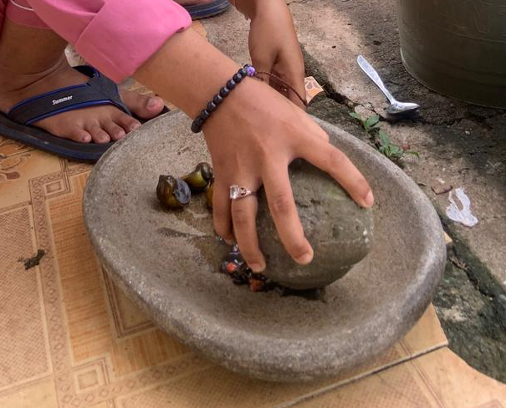
Gambar 2. Keong Mas yang dihancurkan dengan menggunakan cobek

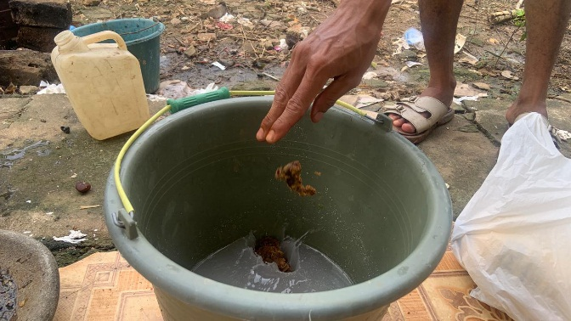
Gambar 3. Pencampuran Air kelapa dengan gula merah
b. Proses Fermentasi
Daging keong mas yang telah dihaluskan dicampurkan dengan air kelapa tua dengan perbandingan tertentu. Selanjutnya ditambahkan gula merah sebagai sumber energi bagi mikroorganisme. Campuran diaduk hingga homogen, kemudian dimasukkan ke dalam wadah tertutup dan difermentasi selama ±14 hari. Proses fermentasi dilakukan dengan membuka tutup wadah secara berkala untuk mengeluarkan gas hasil fermentasi.
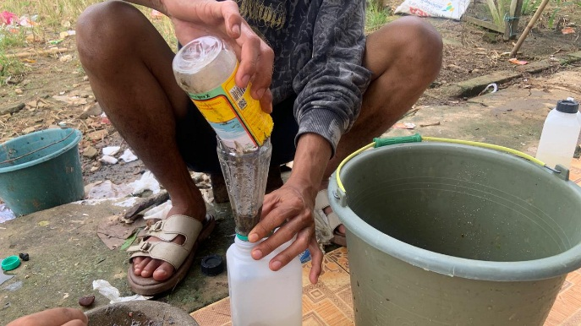
Gambar 4. Memasukkan keong mas kedalam wadah fermentasi
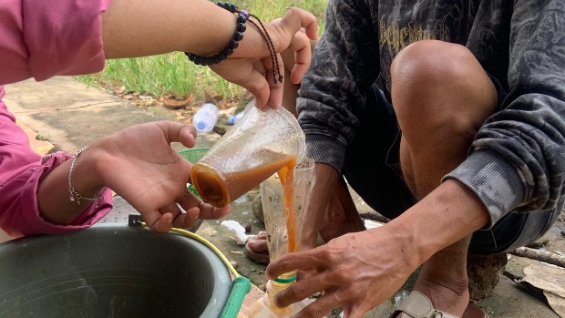
Gambar 5. Memasukkan cairan campuran kedalam wadah fermentasi
c. Penyaringan dan Penyimpanan
Setelah proses fermentasi selesai, larutan disaring untuk memisahkan ampas dan cairan. Pupuk organik cair yang dihasilkan kemudian disimpan dalam botol/wadah tertutup dan siap digunakan.
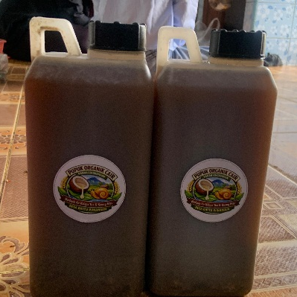
Gambar 6. Simpan Produk diwadah tertutup

4. Aplikasi Pupuk Organik Cair
Pupuk organik cair diaplikasikan pada tanaman dengan cara pengenceran terlebih dahulu menggunakan air dengan perbandingan tertentu. Aplikasi dilakukan melalui penyiraman ke tanah atau penyemprotan ke daun sesuai kebutuhan tanaman.
5. Parameter Pengamatan
Parameter yang diamati meliputi warna, aroma, dan pH pupuk organik cair, serta respon pertumbuhan tanaman seperti tinggi tanaman, jumlah daun, dan kondisi tanaman setelah pemberian pupuk.
6. Analisis Data
Data hasil pengamatan dianalisis secara deskriptif dengan membandingkan kondisi tanaman sebelum dan sesudah pemberian pupuk organik cair. Hasil analisis digunakan untuk menilai efektivitas pupuk organik cair berbasis air kelapa tua dan keong mas sebagai pupuk ramah lingkungan.

HASIL DAN PEMBAHASAN

Hasil praktikum pembuatan pupuk organik cair (POC) keong mas berupa cairan berwarna cokelat kekuningan dengan aroma fermentasi yang tidak menyengat. Setelah difermentasi selama ±10–14 hari, POC menunjukkan tanda-tanda fermentasi yang berhasil, yaitu terbentuknya aroma khas fermentasi dan tidak terjadi pembusukan.

Keong mas yang dihancurkan dan difermentasi bersama EM4 mengalami proses penguraian protein dan jaringan organik menjadi senyawa yang lebih sederhana, seperti asam amino dan unsur hara terlarut. air kelapa berperan dalam meningkatkan kualitas POC karena mengandung hormon pertumbuhan alami seperti auksin dan sitokinin, serta mineral yang mendukung pertumbuhan tanaman. gula pasir dan air cucian beras menyediakan sumber energi dan nutrisi bagi mikroorganisme selama fermentasi, sehingga proses dekomposisi berlangsung optimal.

POC keong mas yang dihasilkan berpotensi sebagai sumber nutrisi tambahan bagi tanaman, terutama untuk mendukung pertumbuhan vegetatif. Selain itu, pemanfaatan keong mas sebagai bahan POC juga memberikan manfaat ekologis dengan mengurangi populasi hama di lahan pertanian serta mengubah organisme yang merugikan menjadi produk yang bernilai guna.
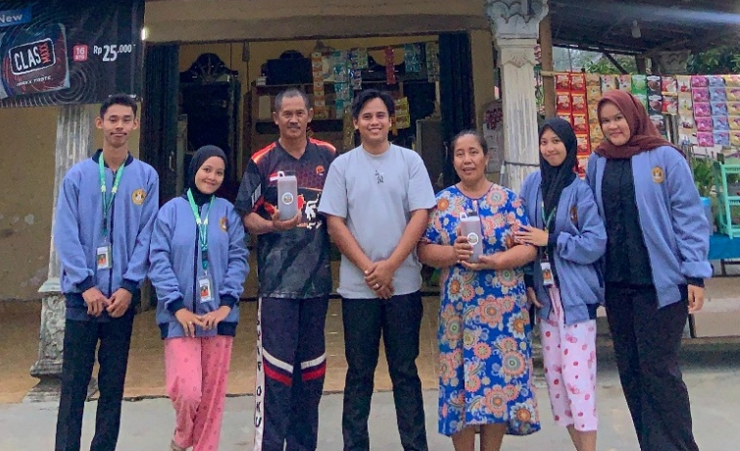
Gambar 7. Foto bersama warga dan pemberian sampel produk

KESIMPULAN

1.Hasil yang Dicapai

Kegiatan pemanfaatan bahan lokal berupa air kelapa tua dan keong mas berhasil menghasilkan pupuk organik cair (POC) melalui proses fermentasi menggunakan aktivator EM4. POC keong mas yang dihasilkan memiliki ciri fisik berwarna cokelat kekuningan serta mengandung unsur hara dan senyawa pendukung pertumbuhan tanaman. Hal ini menunjukkan bahwa bahan lokal yang mudah diperoleh dapat diolah menjadi input pertanian yang bernilai guna.

2.Efektivitas Pemanfaatan Bahan Lokal

Pemanfaatan bahan lokal terbukti mendukung konsep pertanian organik berkelanjutan karena mampu mengurangi ketergantungan terhadap pupuk kimia, memanfaatkan limbah pertanian dan hama (keong mas), serta meningkatkan efisiensi pengelolaan sumber daya di lingkungan sekitar.

3.Kelebihan Kegiatan

- Bahan baku mudah diperoleh dan berbiaya rendah.
- Proses pembuatan relatif sederhana dan dapat diaplikasikan oleh masyarakat.
- Produk yang dihasilkan ramah lingkungan dan mendukung pertanian berkelanjutan.
- Berpotensi membantu pengendalian hama sekaligus meningkatkan kesuburan tanah.

4. Kekurangan Kegiatan

- Proses fermentasi membutuhkan waktu relatif lama dan ketelitian dalam pengelolaan.
- Kualitas POC yang dihasilkan masih dipengaruhi oleh konsistensi bahan dan kondisi fermentasi.
- Belum dilakukan pengujian laboratorium secara mendalam terhadap kandungan unsur hara secara kuantitatif.

5. Peluang Pengembangan di Masa Depan
Pupuk organik cair (POC) tidak hanya berperan sebagai solusi ramah lingkungan untuk menggantikan pupuk kimia, tetapi juga memiliki potensi besar untuk dikembangkan ke arah inovasi teknologi pertanian modern di masa depan. Berdasarkan kajian literatur, penggunaan POC telah dieksplorasi tidak hanya di pertanian konvensional tetapi juga pada sistem hidroponik, yang menunjukkan kebutuhan pengembangan nutrisi dan penggunaan mikroorganisme lokal yang lebih efektif serta biostimulan baru untuk memperkaya kandungan hara pupuk organik cair (Syamsia Syamsia, 2024). Selain itu, POC dapat diproduksi dari beragam limbah organik yang berlimpah, sehingga penelitian ke arah diversifikasi bahan baku dan teknik aplikasi dapat mendukung produktivitas tanaman serta memberikan kontribusi terhadap pengelolaan limbah yang lebih efektif (Haryanta & Widya, 2024). Adapun yang harus dilakukan selanjutnya yakni :
- Perlu dilakukan penelitian lanjutan terkait kandungan nutrisi POC secara laboratorium dan uji efektivitas terhadap berbagai jenis tanaman.
- Pengembangan formulasi dan standar produksi untuk meningkatkan kualitas dan daya simpan POC.
- Penerapan dalam skala yang lebih luas sebagai alternatif pupuk organik bagi petani.
- Integrasi kegiatan ini dengan program pemberdayaan masyarakat dan pengelolaan limbah pertanian berkelanjutan.

UCAPAN TERIMAKASIH

Penulis mengucapkan terima kasih yang sebesar-besarnya kepada seluruh pihak yang telah berkontribusi dalam pelaksanaan dan penyusunan jurnal pengabdian kepada masyarakat ini. Terutama kepada Ibu DPL yang selalu membimbing kami. Ucapan terima kasih disampaikan kepada Universitas Baturaja atas dukungan akademik dan fasilitas yang diberikan sehingga kegiatan pengabdian dapat terlaksana dengan baik. Penulis juga mengapresiasi pemerintah Desa Battu Winangun serta seluruh masyarakat desa yang telah memberikan dukungan, kerja sama, dan partisipasi aktif selama kegiatan berlangsung. Tidak lupa, penulis menyampaikan terima kasih kepada rekan-rekan tim pengabdian serta semua pihak yang telah membantu secara langsung maupun tidak langsung dalam proses penelitian, pengolahan data, hingga penulisan jurnal ini. Semoga hasil kegiatan ini dapat memberikan manfaat nyata dan berkelanjutan bagi pengembangan pertanian ramah lingkungan berbasis sumber daya lokal.

DAFTAR PUSTAKA
Ahmad Aldi Nasution, A., Ainy Dalimunthe, B., Rizal, K., & Triyanto, Y. (2025). Utilization of Coconut Water Waste as Liquid Organic Fertilizer for the Growth of Mung Bean Microgreens (Vigna radiata). Jurnal Agronomi Tanaman Tropika (Juatika), 7(1), 3–8. https://doi.org/10.36378/juatika.v7i1.4215
Ardy, A. H., Irhasyuarna, Y., & Sari, M. M. (2022). Pengaruh Pupuk Organik Cair Keong Mas Terhadap Pertumbuhan Tanaman Pakcoy (Brassica rapa L.). JUSTER : Jurnal Sains Dan Terapan, 1(3), 131–142. https://doi.org/10.57218/juster.v1i3.366
Haryanta, D., & Widya, S. A. (2024). Liquid Organic Fertilizer (LOF) as a Waste Processing Strategy to Support Increasing Crop Production: a Review. Journal of Applied Plant Technology, 3(2), 106–119. https://doi.org/10.30742/65vpgp22
Inge Dwisvimiar, Rila Kusumaningsih, & Efriyanto. (2023). Pembuatan Pupuk Organik Cair (POC). JILPI : Jurnal Ilmiah Pengabdian Dan Inovasi, 1(4), 679–690. https://doi.org/10.57248/jilpi.v1i4.190
Kasmawam, I. G. A., Sutapa, G. N., & Yuliara, I. M. (2018). Komposting Sederhana Pada dasarnya , tanaman dalam pertumbuhan dan perkembangannya memerlukan dua jenis unsur hara , yaitu unsur hara makro dan mikro . Kedua unsur hara yang diperlukan oleh tanaman tersebut dapat terpenuhi melalui pemupukan yang tepat dan. Jurnal Agrotek, 17(April), 68–72.
Marasabessy, D. A., & Tanasale, V. (2021). Potensi Pemanfaatan Limbah Pertanian Lokal sebagai Pupuk Organik Cair terhadap Pertumbuhan dan Produksi Petsai (Brassica pekinensis). Jurnal Agroekoteknologi Dan Agribisnis, 4(2), 9–19. https://doi.org/10.51852/jaa.v4i2.434
Maulida, D., Widyaningrum, S., Hanifah, A. H., Vito, G. A., & Listuhay, S. A. (2024). Pelatihan Pembuatan Pupuk Organik Cair (POC) dari Eceng Gondok sebagai Nutrisi Hidroponik di Desa Bejalen Kecamatan Ambarawa Kabupaten Semarang. Jurnal Pengabdian Sosial, 2(2), 2899–2908. https://doi.org/10.59837/xs2keb34
Ramanda, R. F., & Priyanto, A. (2025). Aplikasi Pupuk Organik Cair ( Poc ) Keong Mas Terhadap Pertumbuhan Bibit Karet ( Hevea Brasiliensis Muell . Arg ) Di Media Gambut Application Of Golden Snail Liquid Organic Fertilizer ( Poc ) On The Growth Of Rubber Seedlings ( Hevea brasiliensis Muell . . 04(01), 333–341.
Sumarlin, S., Alimuddin, S., Nuhung, E., & Ashar, J. R. (2020). Kandungan Hara Pupuk Organik Cair Dari Keong Emas Dengan Interval Fermentasi Yang Berbeda. AGrotekMAS Jurnal Indonesia: Jurnal Ilmu Peranian, 1(1), 16–23. https://doi.org/10.33096/agrotekmas.v1i1.102
Syamsia Syamsia. (2024). The Potential of Liquid Organic Fertilizer for Hydroponic Nutrition : Journal of Agriculture ( JoA ). Journal of Agriculture (JoA), 3(1), 39–46.

